Отдел образования администрации Тейковского муниципального района

Приказ № 143

от 30.12.2008 года

О ФИНАНСИРОВАНИИ МУНИЦИПАЛЬНЫХ ОБЩЕОБРАЗОВАТЕЛЬНЫХ УЧРЕЖДЕНИЙ НА ОСНОВЕ ПРИНЦИПА НОРМАТИВНОГО ПОДУШЕВОГО ФИНАНСИРОВАНИЯ

В соответствии с постановлением Правительства Ивановской области от 26.12.2007 N 252-п "О нормативах финансирования муниципальных общеобразовательных учреждений Ивановской области", в целях реализации комплексного проекта модернизации образования Ивановской области в Тейковском муниципальном районе приказываю:

1. Утвердить перечень муниципальных общеобразовательных
учреждений, финансируемых с 1 января 2009 года на основе принципа
нормативного подушевого финансирования, согласно приложению N 1.

2. Производить финансирование муниципальных общеобразовательных
учреждений, переходящих на нормативное подушевое финансирование с 1
января 2009 года, за счет субвенции, предоставляемой из бюджета
Ивановской области, исходя из нормативов, установленных Законом
Ивановской области от 09.01.2007 N 6-03 "О нормативах финансирования
обеспечения государственных гарантий прав граждан на получение
образования".
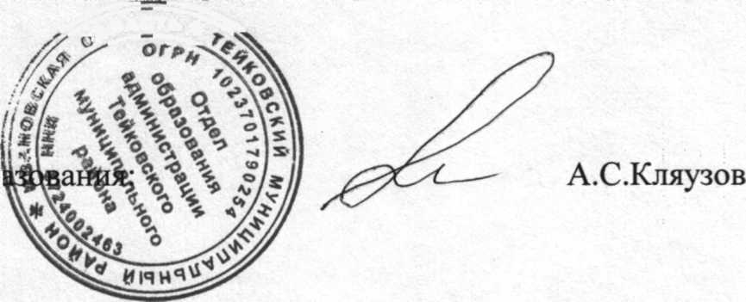

Начальник отдела
образования

Приложение N 1

ПЕРЕЧЕНЬ
МУНИЦИПАЛЬНЫХ ОБЩЕОБРАЗОВАТЕЛЬНЫХ УЧРЕЖДЕНИЙ, ФИНАНСИРУЕМЫХ С 1 ЯНВАРЯ 2009 ГОДА НА ОСНОВЕ ПРИНЦИПА НОРМАТИВНОГО ПОДУШЕВОГО ФИНАНСИРОВАНИЯ
- МОУ «Нерльская средняя общеобразовательная школа»
- Муниципальная Новолеушинская средняя общеобразовательная школа
- Муниципальная Новогоряновская средняя общеобразовательная школа
- МОУ «Морозовская средняя общеобразовательная школа»
- Муниципальная Болыпеклочковская средняя общеобразовательная школа
- МОУ «Елховская основная общеобразовательная школа»
- муниципальная Москвинская основная общеобразовательная школа»
- МОУ «Крапивновская основная общеобразовательная школа»
- Муниципальная Сахтышская основная общеобразовательная школа
- муниципальная Нелыпинская начальная общеобразовательная школа

